Структурное подразделение государственного бюджетного общеобразовательного учреждения Самарской области средней общеобразовательной школы №1 "Образовательный центр" с. Большая Глушица муниципального района Большеглушицкий Самарской области, реализующее общеобразовательные программы дошкольного образования – «Детский сад № 3 «Красная Шапочка»

«Игровые задания с перфокартами в работе с детьми старшего дошкольного возраста по формированию элементарных математических представлений»

Енякина Маргарита Николаевна
Воспитатель высшей квалификационной категории

Большая Глушица
2013 год
Пояснительная записка

В современных условиях быстро меняющейся жизни от ребенка требуется не только владение знаниями, но и, в первую очередь, умение добывать эти знания самому и оперировать ими. Одна из главных задач современной педагогики – это поиск возможностей использования скрытых резервов умственной деятельности детей, поиск путей эффективного обучения. Одним из таких путей, интенсивно развивающим детское познание является моделирование.
Дошкольник лишен возможности записать, сделать таблицу, отметить что-либо письменно. В детском саду в основном задействован только один вид памяти – вербальный. Моделирование – это попытка задействовать для решения познавательных задач зрительную, двигательную, ассоциативную память. Доступность этого метода для дошкольников определяется тем, что в основе моделирования лежит принцип замещения - реальный предмет может быть замещен в деятельности детей другим знаком, предметом, изображением.
Актуальность использования наглядного моделирования в работе с детьми состоит в том, что:
- наглядное моделирование вызывает у детей интерес;
-облегчает и ускоряет процесс запоминания и усвоения материала, формирует приемы работы с памятью;
-применяя моделирование, мы учим детей систематизировать полученные знания.
Моделирование - наглядно-практический метод обучения. Заключается он в том, что мышление ребенка развивают с помощью специальных схем, моделей, которые в наглядной и доступной для него форме воспроизводят скрытые свойства и связи того или иного объекта. Модели применяются во многих образовательных областях дошкольного воспитания, в том числе и в обучении элементарным математическим представлениям. Одним из видов моделей являются перфокарты.
Актуальность использования перфокарт в работе с дошкольниками обусловлена психофизиологическими особенностями детей данной возрастной группы - быстрая утомляемость, отвлекаемость.
Перфокарты позволяют сделать процесс обучения творческим, радостным, получить хорошие результаты обучения, постоянно удерживать внимание детей, развивать познавательную активность.
Перфокарты способствует созданию четких и полноценных характеристик изучаемого объекта. В процессе работы с перфокартами у детей формируется умение самостоятельно оперировать информацией, полученной ранее на занятиях. Интересные наглядные пособия вызывают у детей чувство удивления, радости, интерес к работе.
Использование перфокарт позволяет реализовать индивидуально-дифференцированный подход, адекватно и оперативно оценивать уровень усвоения программного материала, реализовать вариативность заданий. Ребенок сам выполняет задание и видит результат своей деятельности.
Основной вид детей дошкольного возраста – игра. Использование дидактических игр с перфокартами делает процесс обучения интересным и занимательным, создает у детей бодрое рабочее настроение, облегчает преодоление трудностей в усвоении учебного материала.

1

Разнообразные игровые действия, при помощи которых решается та или иная умственная задача, поддерживают и усиливают интерес детей к учебному предмету. Во время игр с перфокартами дети проявляют активность, находчивость, сообразительность и добиваются высоких результатов.
Индивидуальные задания, которые заключены в перфокартах, направлены на развитие творческих способностей, логического мышления, умения рассуждать. Они позволяют формировать важные качества личности – самостоятельность, наблюдательность, сообразительность.

Содержание

Перфокарта – это индивидуальная однородная карточка с заданием или согнутая пополам с чистым листком бумаги внутри. Снаружи карточки находятся окошки для записей ответов детей. Содержание перфокарт может быть любым, в зависимости от того, какую цель преследует педагог, каков возраст детей, уровень их развития.
Перфокарты активизируют познавательную деятельность дошкольников. Используя перфокарты можно решить следующие задачи:
Образовательные:
1.Закрепить математические представления о числе, форме, времени, пространстве.
Развивающие:
1.Развивать логическое мышление, память, внимание, воображение.
2.Развивать самосознание, самоконтроль, способность к проявлению волевых усилий.
3.Развивать самостоятельность, инициативность, сообразительность детей.
4.Развивать мелкую моторику пальцев рук.
Воспитательные:
1.Формировать навык самоконтроля и самооценки, умение понимать учебную задачу и выполнять её самостоятельно.
2.Поддерживать интерес к интеллектуальной деятельности, желание играть в игры математического содержания, проявляя настойчивость, целеустремлённость, взаимопомощь.
При использовании перфокарт реализуются следующие дидактические принципы:
- Принцип наглядности обучения.
-Принцип развивающего обучения (ребенок получает знания не в готовом виде, а в процессе собственной деятельности).
-Принцип учета индивидуальных особенностей (развитие личных качеств, через решение дифференцированных заданий).
-Принцип творчества (формирование способности находить нестандартные решения).
-Принцип психологической комфортности (создание спокойной доброжелательной обстановки, вера в силы ребенка).
-Принцип интегративности.
При использовании перфокарт осуществляется интеграция образовательных областей.

2

Образовательные области:
«Познание»
-Закрепить математические представления.
-Развивать умение рассуждать, делать самостоятельные выводы.
«Коммуникация»
-Поощрять стремление ребенка выражать свои мысли и суждения при помощи точной и ясной речи.
«Труд»
-Развивать самостоятельность и ценностное отношение к собственному труду и его результатам, умение аккуратно пользоваться дидактическим материалом.
«Физическая культура»
-Развивать тонкие дифференцированные движения пальцев рук.
«Социализация»
-Воспитывать положительное отношение к успехам детей, умение работать в коллективе.
Ожидаемые результаты:
Игры, игровые упражнения с перфокартами помогут детям закрепить математические представления:
1.Считать (отсчитывать) в пределах 10.
2.Раскладывать число на два меньших и составлять из двух меньших большее число (используя числа от 6 до 10).
3.Различать и правильно называть части суток (утро, день, вечер, ночь).
4.Ориентироваться во временах года, знать их отличительные особенности.
5.Различать правую, левую руки.
6.Определять направление движения от себя (направо, налево, вперед, назад, вверх, вниз).
7.Различать и называть геометрические фигуры.
8.Ориентироваться на листе бумаги.
Перфокарты легки в изготовлении и применении, понятны и доступны детскому мышлению. Преимущество перфокарт перед простой карточкой-заданием – многократное использование.
Используя опыт педагогов, были разработаны перфокарты, которые помогают дошкольникам освоить количественные представления, представления о геометрических фигурах, ориентироваться во времени.
Перфокарты «Геометрические фигуры», «Времена года» представляет собой лист формата А 4, по разным сторонам которого нанесены изображения, а в центре вырезанный прямоугольник. Выполняя здание, ребёнок подкладывает под перфокарты лист бумаги и проводит на нём линии.

Перфокарта «Геометрические фигуры»
Задача: Закрепить умения детей различать геометрические формы (круг, квадрат, треугольник, овал, прямоугольник).
Задание: Соедини предмет с теми фигурами, из которых он составлен.
3

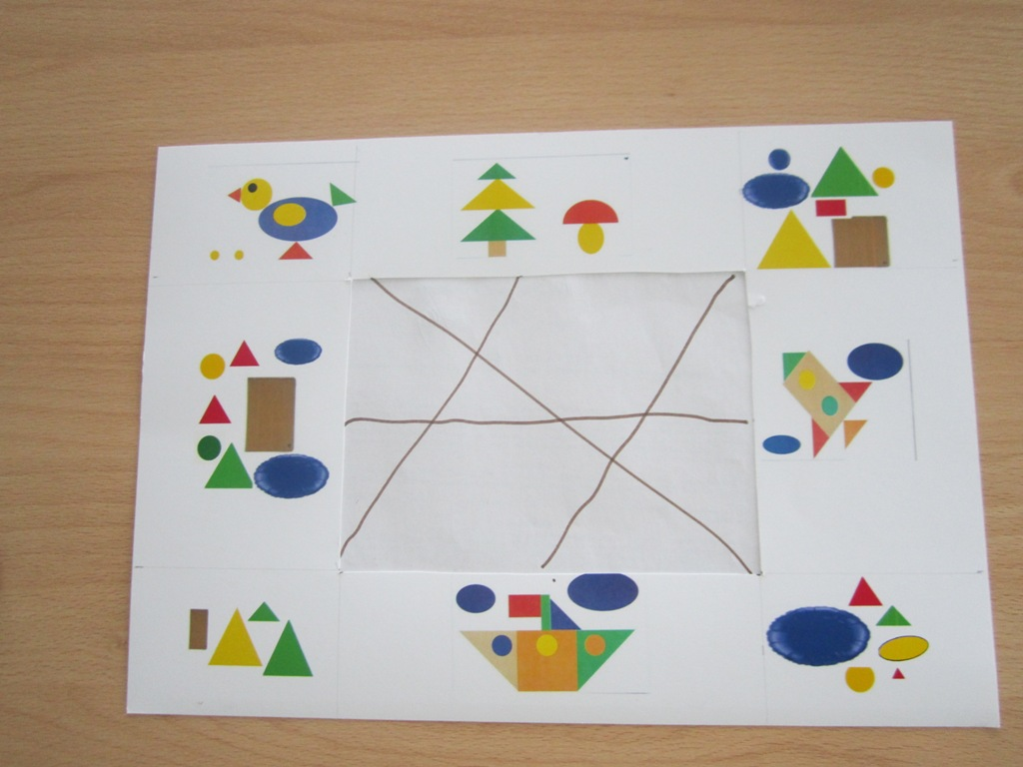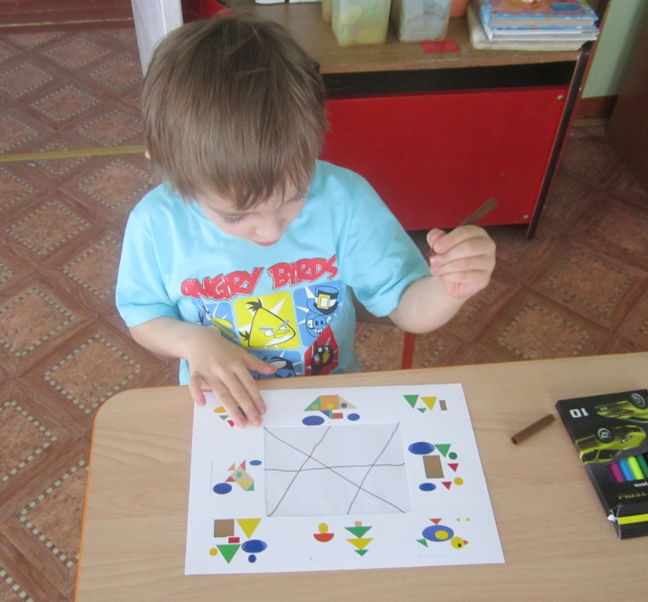

Перфокарта «Времена года»
Задача: Развивать у детей интерес к наиболее ярко выраженным сезонным явлениям.
Задание: «Соедини фломастером красного цвета картинки, которые относятся к лету», «Соедини фломастером синего цвета картинки, которые относятся к зиме» и. т.д.

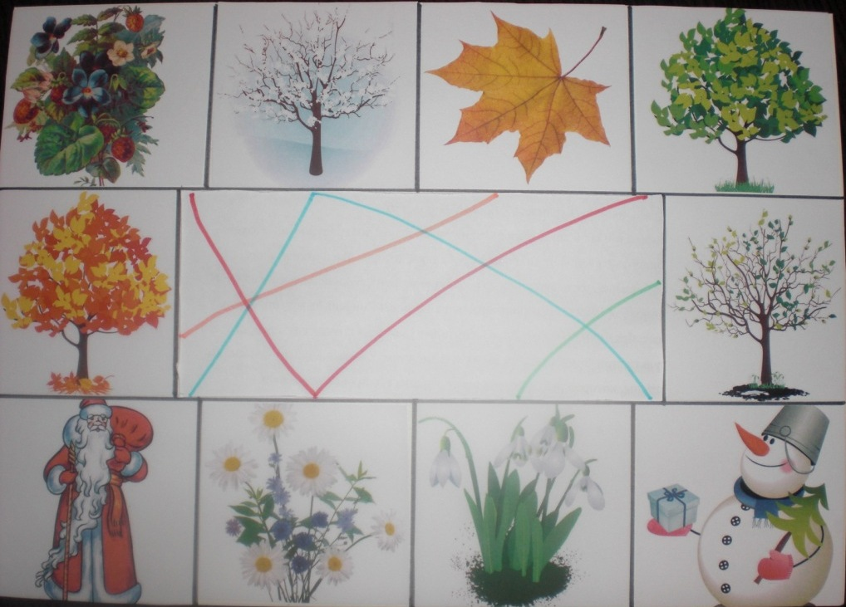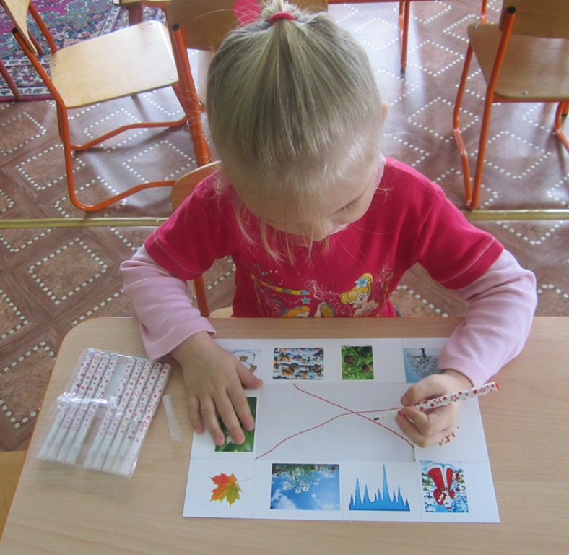

Такие упражнения увлекают детей, активизируют познавательную активность и систематизируют имеющиеся знания.

4

Перфокарта «Цифровой ряд»
Это ламинированная таблица, на которой ребенок пишет маркером или фломастером.
Задача: Закрепить порядок расположения цифр
Задание: Запишите в пустые клетки нужные цифры.
Записи после проверки стираются. Такую перфокарту можно использовать много раз.
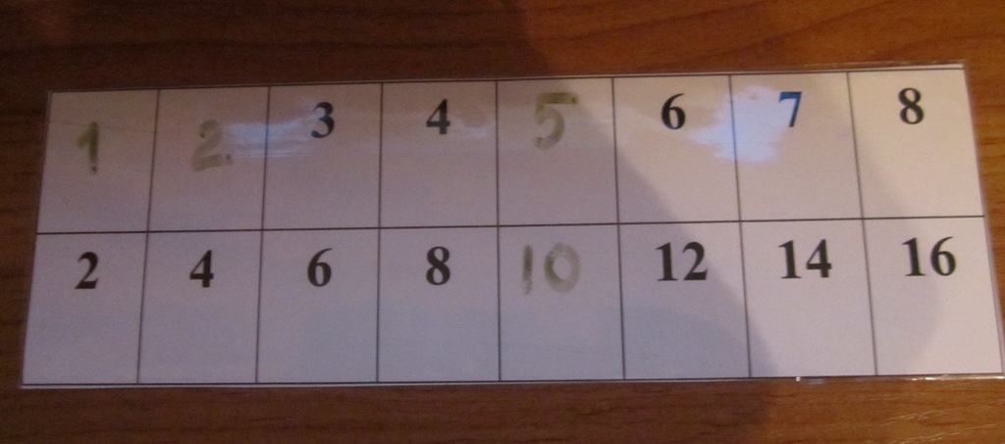

Перфокарта "Числовые домики»
Основой для данной перфокарты стало методическое пособие О. В. Узоровой и Е. А. Нефедовой. Эта перфокарта имеет вид домика.
В работе с ней дети в прорези окошечек записывают цифры, соответствующими составу заданного числа.
Задача: Закрепить состав чисел из двух меньших, складывать и вычитать числа.
Задание: В домике живет число 9. В пустые клеточки впиши цифры, чтобы при сложении получилось число 9.
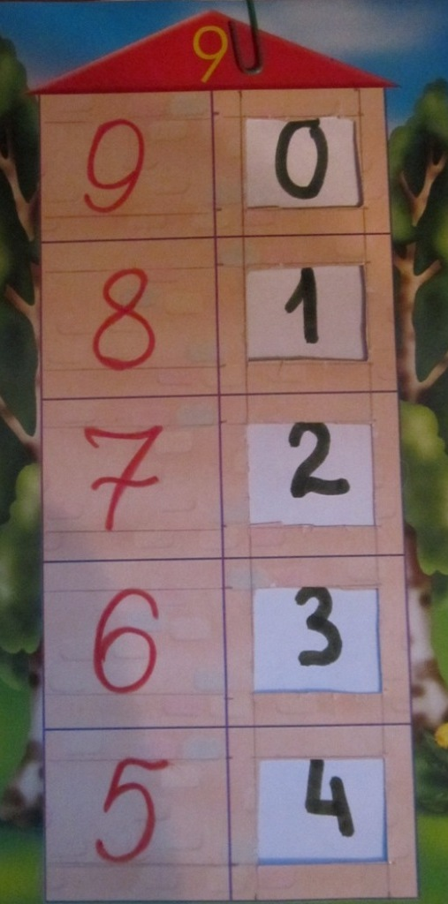
5
Для поддержания эмоционального отклика видоизменила стандартные перфокарты и связала с известными детям литературными персонажами, героями мультфильмов, весёлыми человечками.
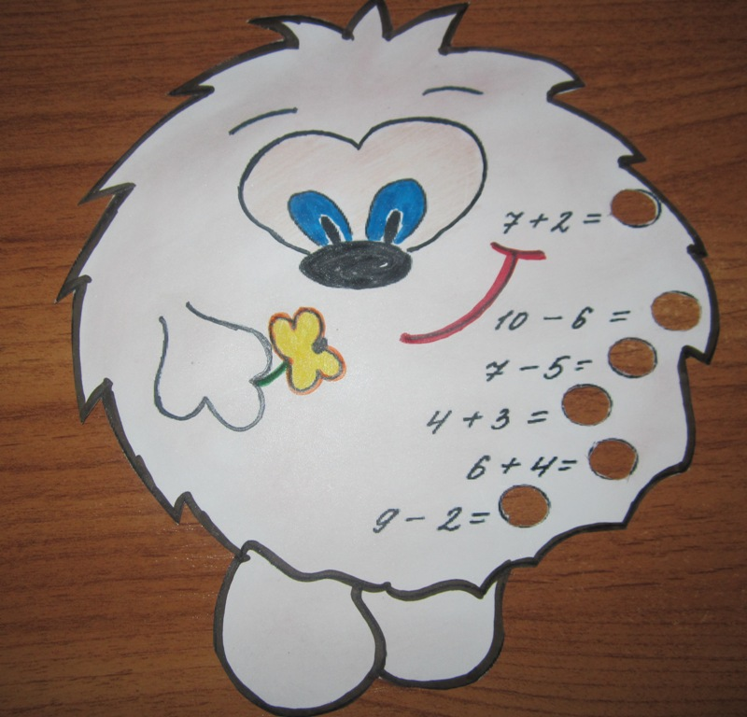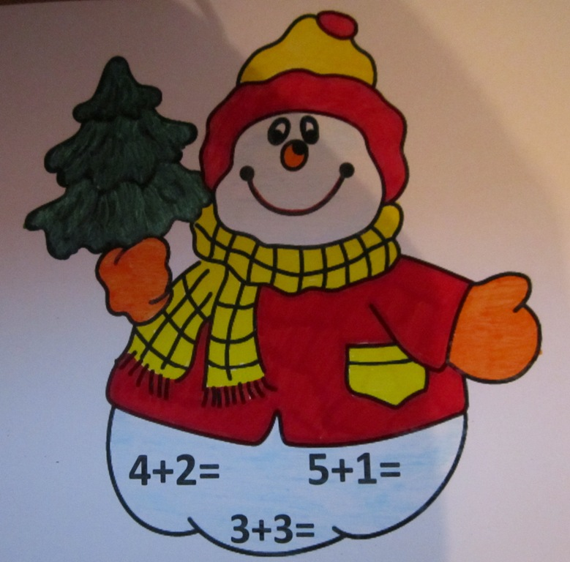

Элементы занимательности и новизны, встречи с любимыми героями вызывают у детей чувство удивления, радости, интерес к работе. Дети проявляют активность, находчивость, сообразительность и стараются добиться высоких результатов.
Перфокарта «Времена года»

Данная перфокарта представляет собой карточку, разделенную на три полоски. Слева - иллюстрация задачи, посередине - полоска для записи, справа - правильный ответ, который скрыт полоской бумаги.
Задача: Закрепить порядок следования времен года.
Задание: Рассмотри ряды цветных кружков в левой части карточки, поставь напротив выбранного ряда во второй части условное обозначение ( знак «+»), а затем подними полоску и проверь правильно ли выполнил задание.

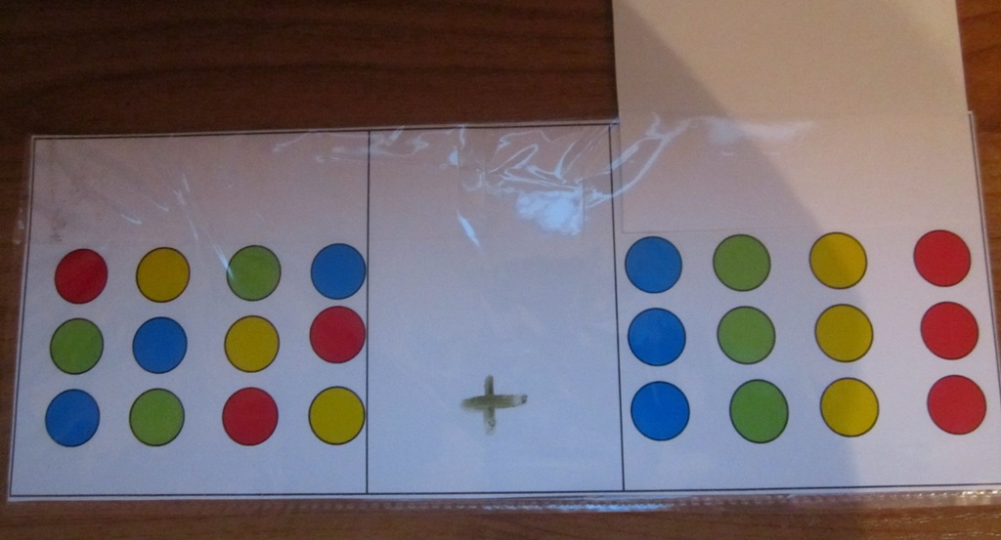

6
Перфокарта «Неделька»
В этой перфокарте полоски с заданиями расположены горизонтально. Вверху - иллюстрация задачи, посередине - полоска для записи, внизу - правильный ответ, который скрыт полоской бумаги
Задачи: Закрепить последовательность дней в неделе.
Задание: Рассмотри ряды кружков в верхней части карточки, расставь на полоске в средней части карточки цифры от 1 до 7, указывающие порядок следования дней недели, а затем, убрав полоску бумаги в нижней части карточки проверь правильность выполненного задания.
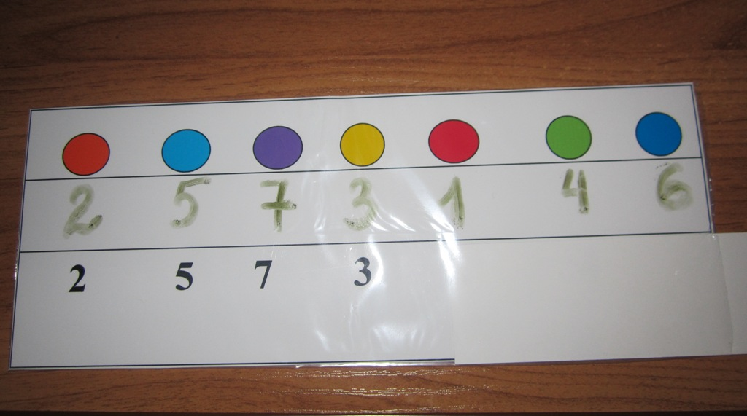

Эти перфокарты позволяют активизировать самостоятельную работу детей и самоконтроль.

Методические рекомендации

Перфокарты предназначены для детей старшего дошкольного возраста и могут быть использованы:
-воспитателями ДОУ в рамках непосредственной образовательной деятельности на подгрупповых и индивидуальных занятиях,
-в рамках образовательной деятельности в режимных моментах,
-воспитателями и родителями дошкольников самостоятельной деятельности в детском саду и дома.
Использование перфокарт удобно для закрепления пройденного материала. Они экономят время. Очень эффективны перфокарты для проверки знаний детей при диагностировании, так как позволяют оперативно проверять и отслеживать качество усвоения материала.
Руководство деятельностью детей:
Необходимо заинтересовывать детей предстоящей деятельностью, создать элементарную проблемно – поисковую ситуацию, объяснить правила игры, познакомить с общими способами действий, стимулировать проявления самостоятельности, поощрять стремление детей достичь результата.

7

При работе с перфокартами можно использовать разные варианты:
1.Чистый лист подкладывается под «перфокарту», а ребенок вписывает ответ.
2.Педагог заранее подкладывает под «перфокарту» лист бумаги с неправильно выполненным заданием, а ребёнок ищет ошибки.
Проверка:
-самостоятельно;
-парами – дети проверяют задания друг другу;
-фронтально – педагог вывешивает правильно выполненную перфокарту на доску, дети проверяют на месте.
Индивидуальные задания, которые заключены в перфокартах, направлены на развитие творческих способностей, логического мышления, умения рассуждать. Они позволяют формировать важные качества личности – самостоятельность, наблюдательность, сообразительность.
Данные дидактические пособия учитывают современные педагогические технологии, способствуют активизации деятельности дошкольников, индивидуализации обучения и воспитания.
Дидактические игры с перфокартами имеют развивающее, обучающее и воспитывающее значение. В этом заключается их практическая ценность.

Литература:
- Михайлова З.А. Иоффе Э.Н. « Математика от трех до семи»: Детство - Пресс, 2003
- Овчинникова Е.В. «О совершенствовании элементарных математических представлений»: Дошкольное воспитание 2005 - № 8
- Яковлева Н.А. «Игры с цветными модулями – основа формирования временных представлений у старших дошкольников»: Дошкольная педагогика 2009 - № 8
- Интернет источник http://images.yandex.ru/
- Интернет источник http://lenagold.ru/

8

